异地变更执业机构人员
操作指南

目录
异地变更执业机构人员操作指南 1
1 前言 1
1.1 系统介绍 1
1.1.1 系统背景 1
1.1.2 业务流程 1
1.2 使用须知 3
1.2.1 推荐使用环境 3
1.2.2 注意要点 3
1.2.3 相关联系方式 5
1.3 其他声明 5
2 登录方式及主页面 6
2.1 注册方式 6
2.2 登录方式 6
2.3 主界面 6
2.3.1 标题栏 7
2.3.2 菜单栏 8
3 异地变更执业机构人员补充资料 9
3.1 补充资料 10
3.1.1 基本信息标签页 10
3.1.2 相关证件及证明材料标签页 11
3.1.3 异地变更执业机构申请书标签页 12
3.1.4 申请人以往职业经历总结（不少于3000字）标签页 13
3.1.5 二年办理案件的简要情况说明以及五个独立办理案件的简要标签页 13
3.1.6 承诺及相关意见标签页 15
3.1.7 兼职执业人员提供证明材料标签页 16
3.1.8 拟接收的律师事务所二名执业律师的举荐书标签页 16
3.2 面试申请 17
3.2.1 面试申请提交 17
3.2.2 面试申请结果 17
3.2.3 面试通知 18
3.2.4 面试准备 19
4 当日面试 20
4.1 准备面试 20
4.2 面试候场 20
4.3 加入面试 20
5 面试结果 22
5.1 下载面试考核结果 22
6 其他特殊情况 22
6.1 请假 22
6.2 更换律所 22
附件一 人事档案关系存放承诺书或存档证明原件模板 23
附件二 法院（检察院）离任人员从事律师职业承诺书模板 25
附件三 党政领导干部退（离）休后从事律师职业承诺书模板 26
附件四 台湾居民在大陆申请律师执业承诺书模板 27
附件五 原执业资质证明模板 28
附件六 无犯罪记录承诺书模板 29
附件七 兼职律师执业承诺书模板 30
附件八 同意从事兼职律师执业意见书模板 31
附件九 退休人员提供证明材料模板 32
附件十 拟收的律师事务所二名执业律师的举荐书模板 33
附件十一 原执业律师事务所出具的申请人业务能力、品行表现的证明材料模板 34
附件十二 申请人年度考核合格以及是否受到过行业纪律处分承诺书模板 35
附件十三 申请人是否受到过行政处罚及是否尚有未办结投诉案件的情况承诺书模板 36
附件十四 申请人和律师事务所承诺书模板 37

异地变更执业机构人员操作指南

前言

系统介绍

系统背景
为推进律师行业信息化建设，优化面试考核程序和要求，提高工作效率和服务水平，推进网上办理申请律师执业人员（实习人员）、重新申请律师执业人员和异地变更执业机构人员面试考核工作，经过前期调研、建设，北京市律师协会研发了申请面试考核管理系统（以下简称系统）现正式投入使用。

业务流程
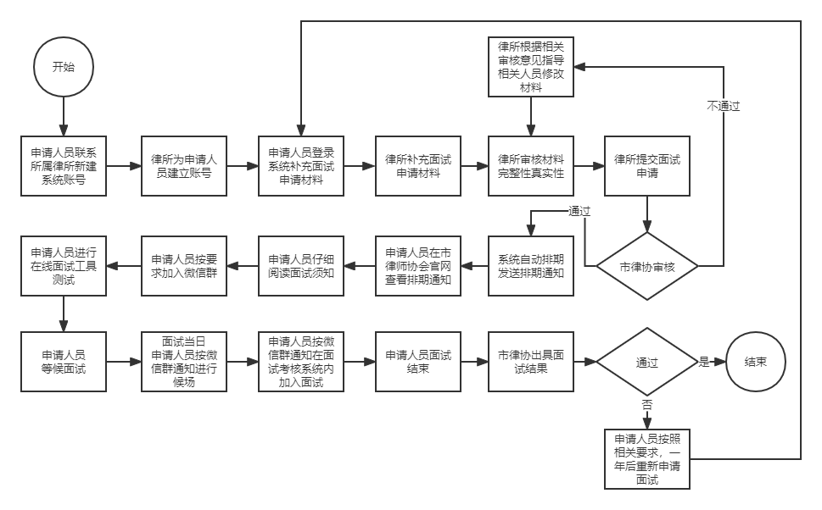
注：上图中“申请人员”为“异地变更执业机构人员”的简称。
在申请面试考核管理系统中，存在以下业务流程：
- 异地变更执业机构人员联系所属律所，让律所在系统内为其新建账号。
- 异地变更执业机构人员登录系统，在系统内补充面试申请相关材料，并联系所属律所按要求进行面试材料补充填写或上传；
- 所有材料补充完整后，所属律所应核实材料完整性及真实性，并进行面试申请；若通过面试申请，继续下一步流程；若未通过面试申请，则律所根据市律协相关审核意见指导异地变更执业机构人员继续完善材料，并重新提交面试申请；
- 面试申请通过后，系统会自动对该异地变更执业机构人员进行面试排期，排期完成后，系统将向异地变更执业机构人员发送面试排期通知，同时，市律协官网发布面试通知，可查具体的面试考核人员及时间安排表；
- 异地变更执业机构人员在市律协官网确定自己的面试考核信息后，应仔细阅读面试须知，按要求加入技术支持人员建立的排期通知微信群，并参与在线面试工具测试；
- 测试完成后，异地变更执业机构人员可耐心等候面试；
- 面试当日，异地变更执业机构人员应按微信群内通知，在系统内进行准备面试、面试候场和最终面试等操作，并在面试结束后等待市律协出具面试结果；
- 若异地变更执业机构人员通过面试，则整体流程结束；
- 若异地变更执业机构人员未通过面试，在满足重新申请面试考核的条件后，联系所属律所进行下一次的面试申请，此时流程转到③；

使用须知

推荐使用环境
- 操作系统：MacOS、win7 及以上。
- 浏览器： Chrome、Safari、Edge 、IE10 及以上版本。
- 分辨率：1920*1080。

注意要点
- 如非特殊情况，请使用计算机浏览本系统网页，以达到最佳使用体验；
- 在申请面试过程中，很多操作涉及到异地变更执业机构人员、指导律师和所属律所共同完成，多数申请需要由所属律所最终提交，请仔细阅读本指南的相关说明；
- 本系统中，所有上传文件格式均限制为pdf，大小限制为1M；
- 本系统为基于网页的系统，涉及到大量文字填写的工作，建议不要在网页上直接编辑，而是在记事本等文本编辑器程序中提前编辑好，填报时直接复制粘贴到响应输入框内，避免各类原因造成的数据丢失，同时，网页内填写的信息也应该及时保存；
注意：本系统中大量文本的输入框分为两种：
    - 多行文本框
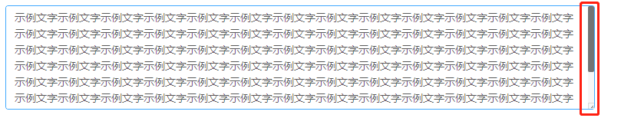
这种文本框不能识别word、wps中调整的格式（如字体、字号、颜色和段落等），只能输入不带格式的纯文字。当输入文字很长时，可以拖动红框中滚动条滚动文字，或拖动红框右下角的图标更改高度。拖动高度仅为方便检查文字是否粘贴完全，不影响最终资料的展示效果。
    - 富文本框
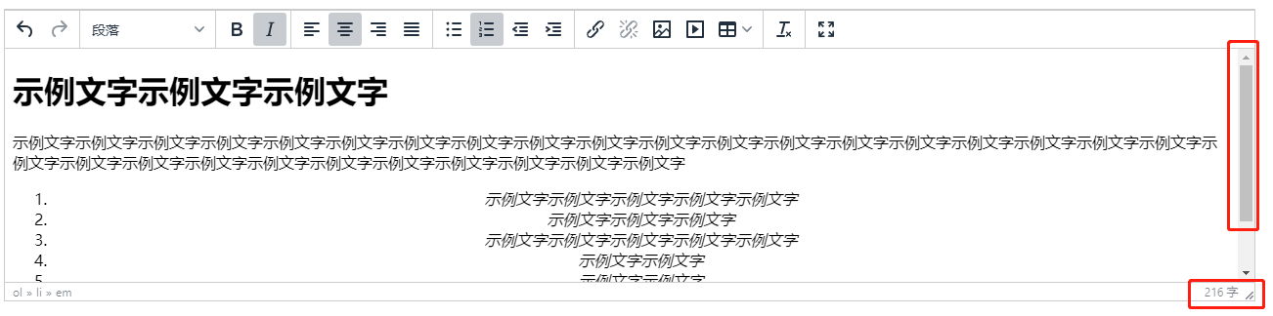
这种文本框可以识别格式，并且支持一定程度的在线编辑。同样支持滚动条和右下角图标的拖动功能。同时，右下角会显示一共输入的字符数量。
- 在使用本系统时，请尽量保证网络状态较好，不建议在网络状态较差的环境中使用本系统，避免由于网络状况不好等问题造成的数据丢失和响应不及时等问题；
- 使用系统时，请认真阅读页面上的操作提示，操作失败的原因将以红色标出，或页面上方弹出通知、提示，请关注这些提示或通知，避免因操作失误影响各类材料的补充与提交；
- 某些要求上传的文件格式模板在本文后附件中已经给出，使用模板时，请去除第一行“附件x xxxxx文件模板”字样，仅保留模板内容；
- 本文中，其他需要注意的要点以红色标明，请在阅读时重点关注。

相关联系方式
使用过程中如有问题，请及时与技术支持人员联系，电话：13521315639（赵），18511887607（元元）；如有好的意见建议，请发送电子邮件至lsms2022@163.com。

其他声明
本操作指南编写目的旨在帮助异地变更执业机构人员快速快速熟悉操作系统，并处理使用系统中遇到的各类问题，相关政策以市律协发布的通知和政策文件为准。

登录方式及主页面

注册方式
不能自行在系统中注册账号，请联系所属律所，在系统中建立账号。需要提供的信息包括姓名和身份证号。
注意：若曾在其他律所进行面试申请，再次建立账号时需征得上次提交时律所的同意，具体操作请参考本文第6章其他特殊情况。

登录方式
请访问申请面试考核管理系统，网址如下：
（https://sxrymscs.beijinglawyers.org.cn），登录页面如下图所示。
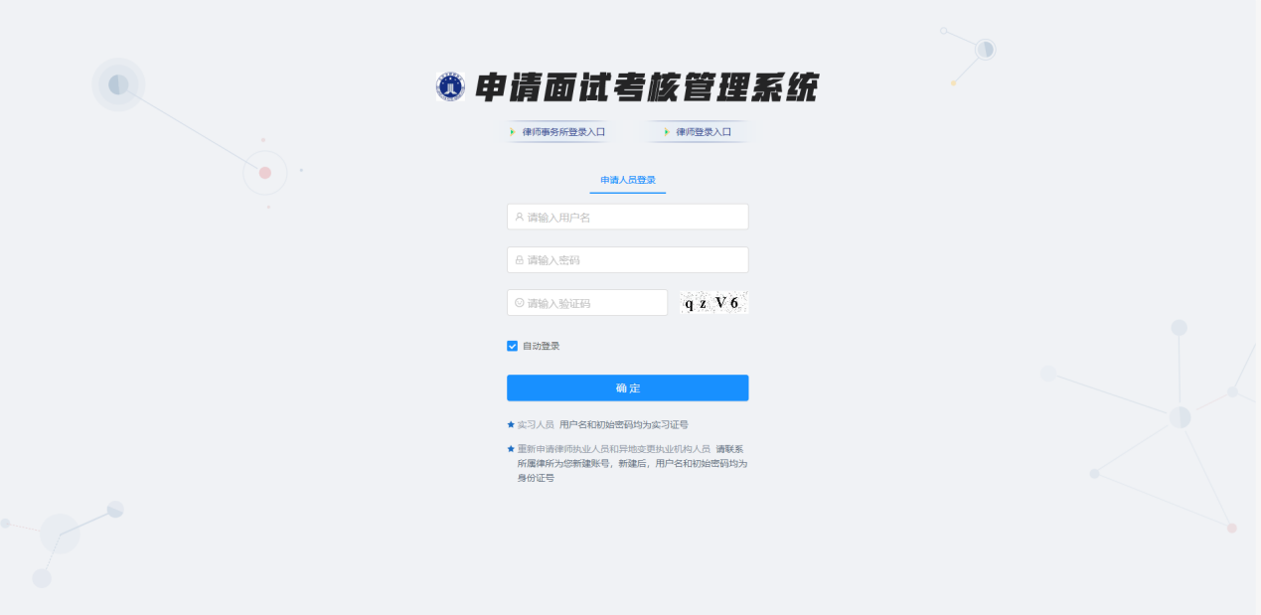
初始账户名和密码为身份证编号，在输入验证码后，可登录系统。若无法看清当前验证码，可点击验证码图片进行验证码刷新。

主界面
登录系统后，主界面如下图所示。
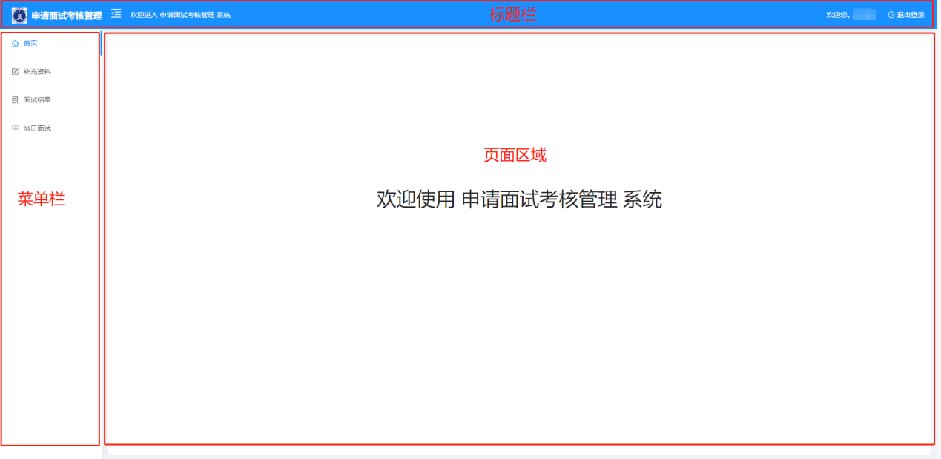
其中，最上方蓝色部分为标题栏，左侧为菜单栏，中间白色区域为页面区域。

标题栏
标题栏如下图所示。
其中，鼠标移入上图红框部分，会出现如下图所示的下拉菜单。
点击“密码修改”按钮，可在如下图所示的弹窗中进行密码修改。
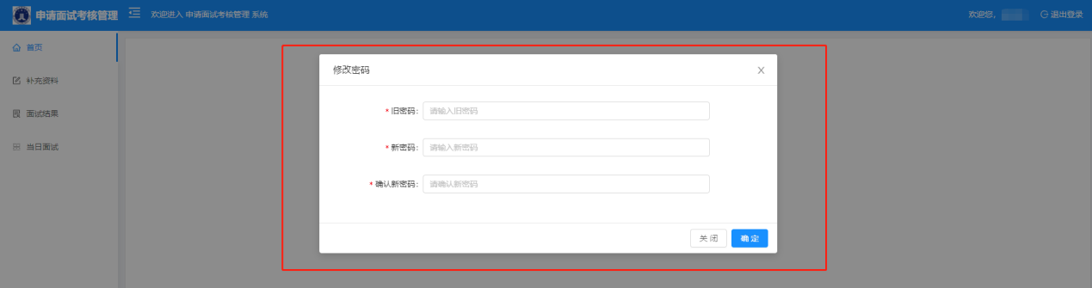
注意：登录系统后，应第一时间修改默认密码，以保证自身账号安全性。若在公共计算机内访问本系统，应在使用完毕后点击下图红框内的“退出登录”按钮退出本系统，并且一次只能登录一个账号，以防信息泄露或造成其他功能性问题。
若忘记了密码，请联系技术支持人员，提供必要的证明材料，我们会重置为初始密码，重置后，也请第一时间登录系统，修改密码。

菜单栏
在菜单栏中，共包含4个菜单，点击相应菜单，可将页面区域切换至相应页面。
注意：在切换页面之前，应检查本页面所有信息均已提交或保存，防止因为页面刷新造成信息丢失。

异地变更执业机构人员补充资料
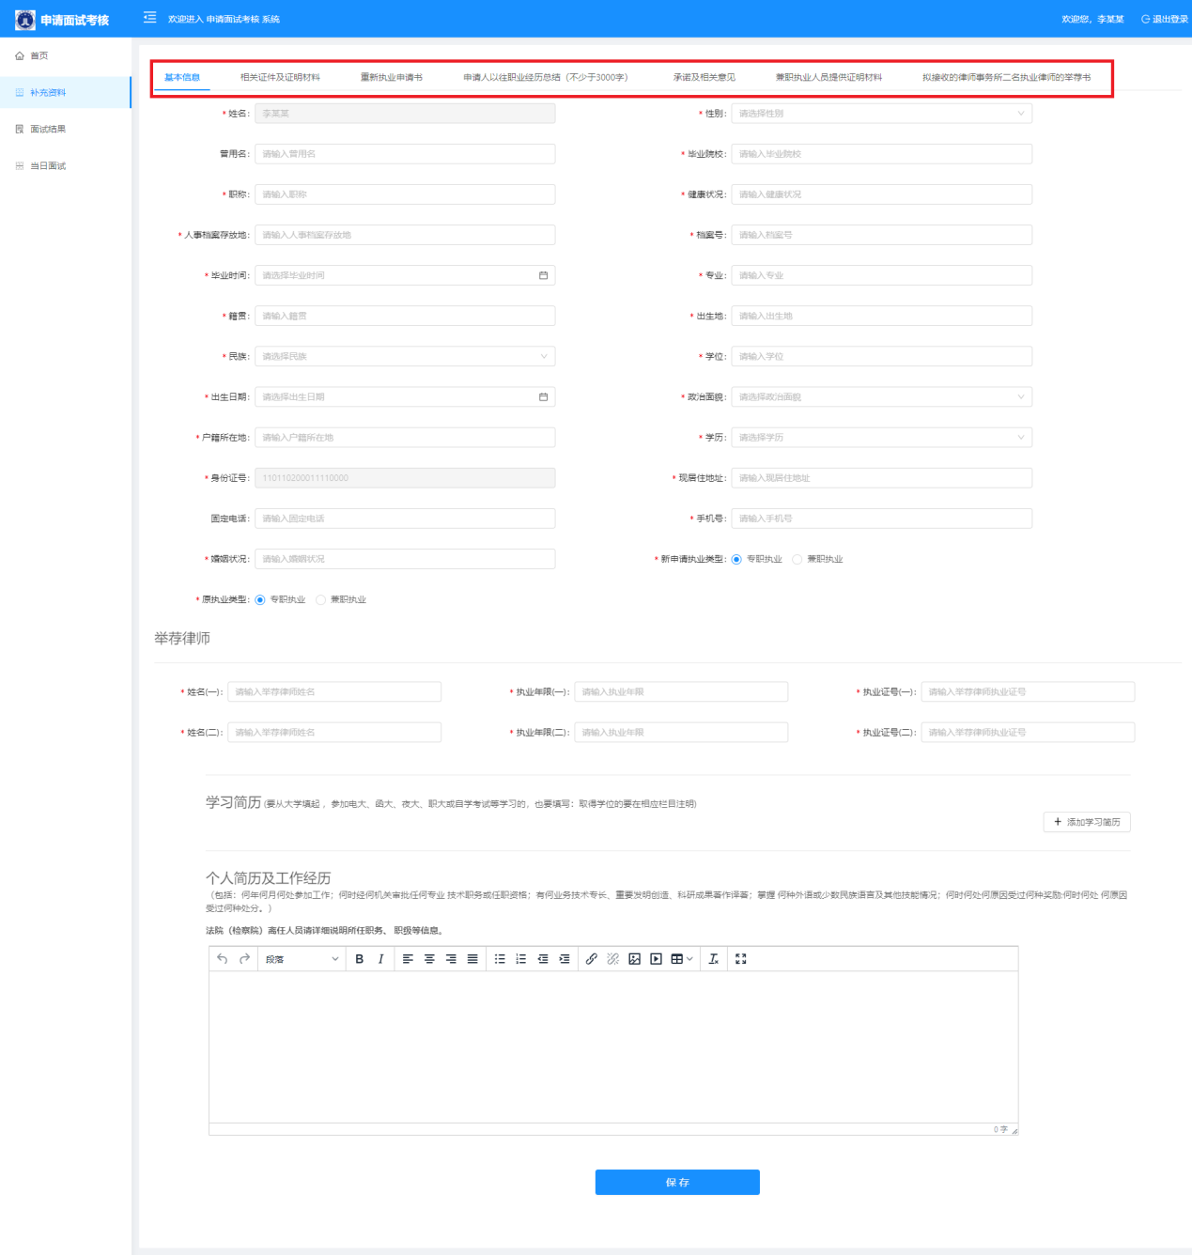
点击补充资料页后，页面区域刷新如上图所示，需要补充填写每个标签页相关信息，每页填写完成后，点击最下方的“保存”按钮（若有）进行保存，在上图红框区域内选择另一个标签页继续进行资料补充。

补充资料

基本信息标签页
在基本信息标签页，需要各类信息进行填写。
注意：身份证号由律所新建账号时进行填写，不可更改。若发现信息有误，请联系律所将原有账号冻结，并重新为其建立账号。
学习简历部分，可点击下图中带有加号的按钮进行一条经历的新增；点击带有减号的按钮可删除一条经历。
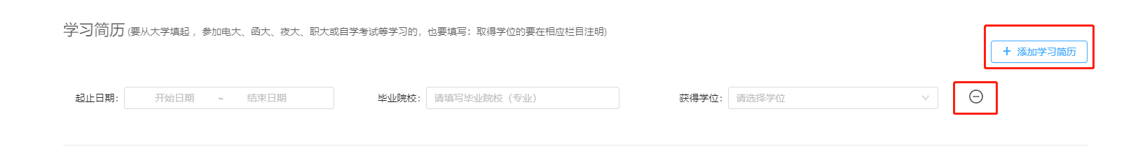
注意：所有信息填全之后，请点击页面最下方的按钮进行保存。填写时，应该注意各个括号内的填写要求。
个人简历及工作经历部分，请参考注意要点中第四条，富文本框的填写方式进行填写，并注意满足页面括号内的相关要求。
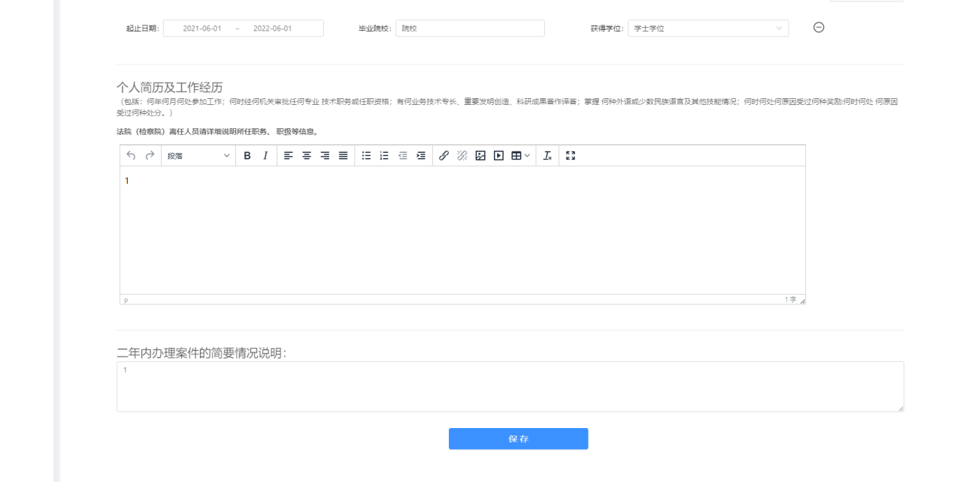

相关证件及证明材料标签页
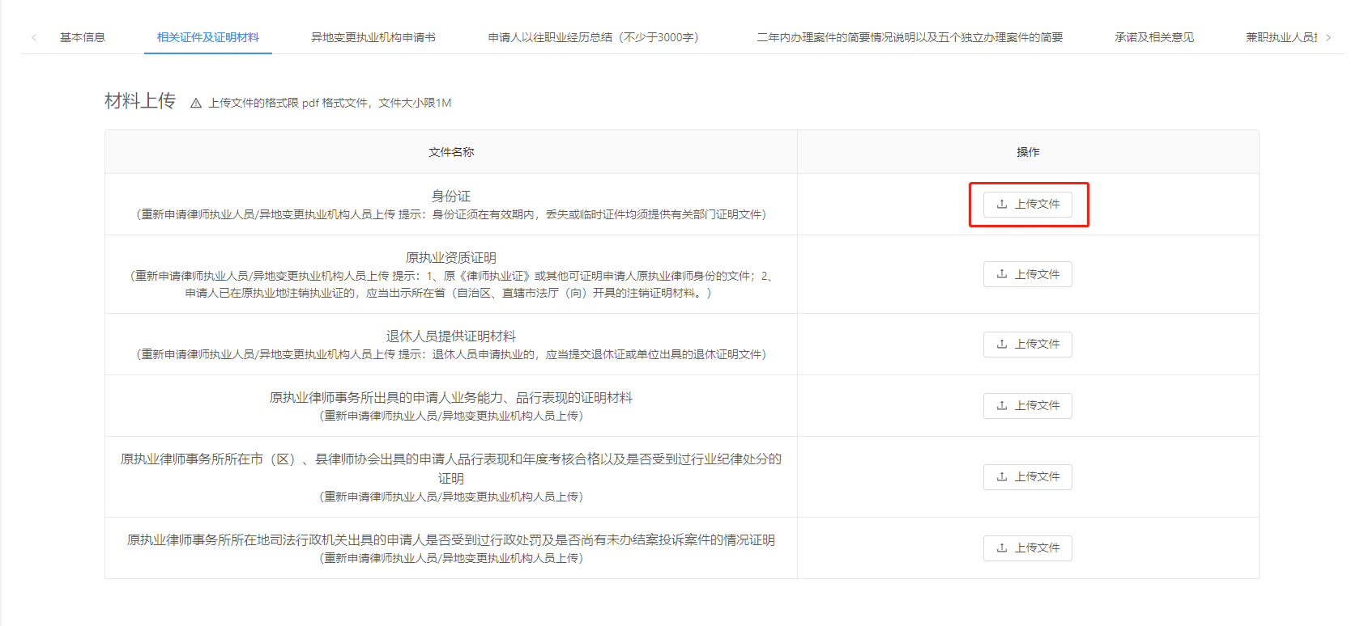
在相关证件及证明材料标签页，可切换至上图页面进行上传，可点击红框内的按钮选择文件进行上传。本页所有文件都由异地变更执业人员进行上传。
原执业资质证明格式详见本文附件五；
退休人员提供证明材料格式详见本文附件九；
原执业律师事务所出具的申请人业务能力、品行表现的证明材料格式详见本文附件十一；
原执业律师事务所所在市（区）、县律师协会出具的申请人品行表现和年度考核合格以及是否受到过行业纪律处分的证明格式详见本文附件十二；
原执业律师事务所所在地司法行政机关出具的申请人是否受到过行政处罚及是否尚有未办结案投诉案件的情况证明格式详见本文附件十三；
注意：本页面上传文件即为保存操作，无另外的保存按钮。同时，上传文件的格式限 pdf 格式文件，文件大小限1M。
上传文件后，页面如下图所示。
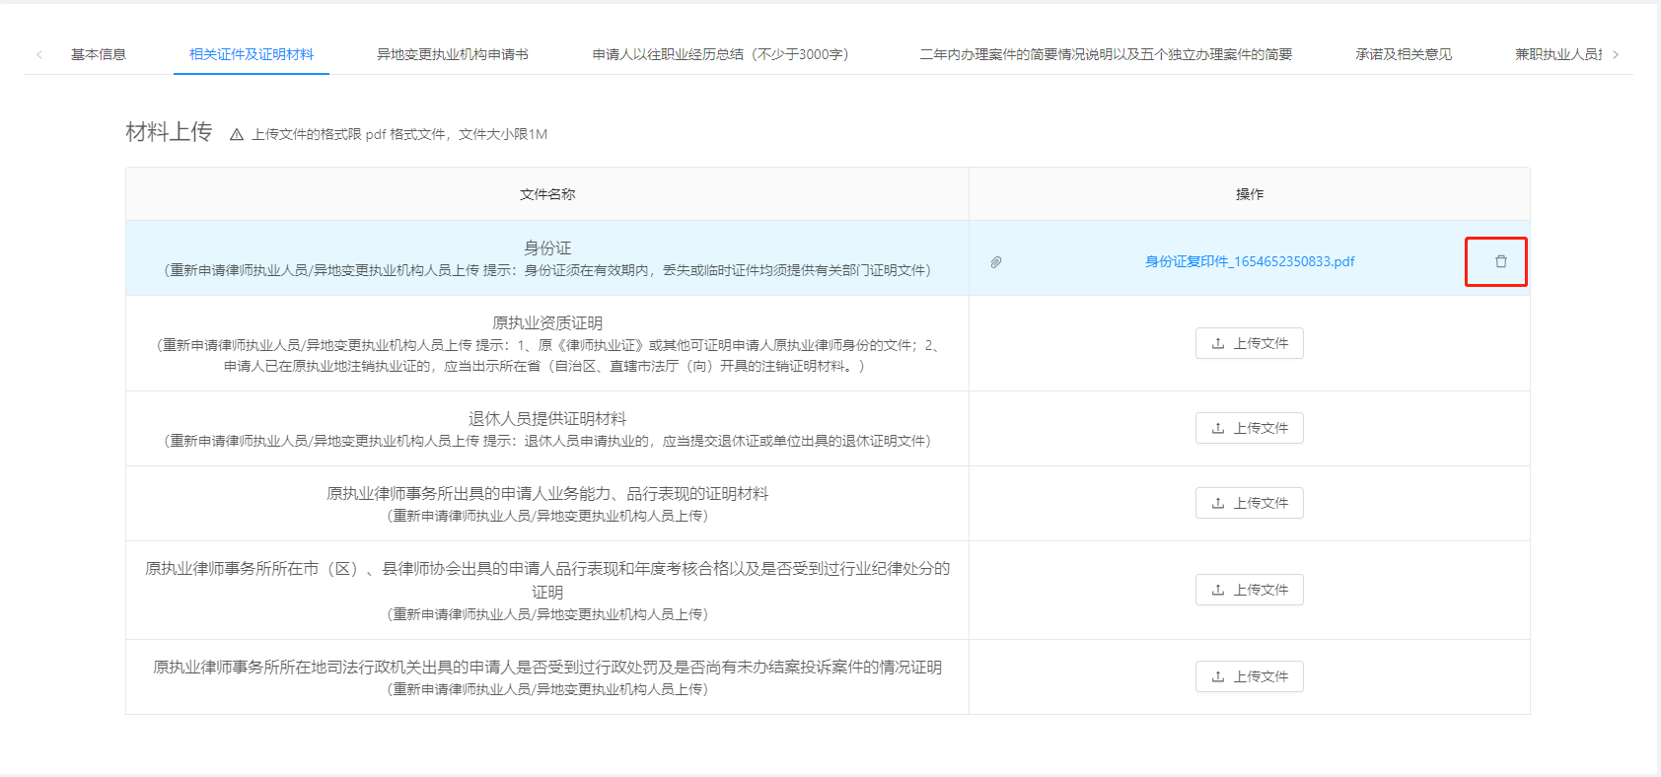
点击该文件名可进行上传文件的预览；鼠标移动到该文件名上，可点击红框内出现的“垃圾桶”图标删除这个文件，并重新上传。
注意：为方便进行记录，系统将自动在上传的文件名后附加编号，这不会影响提交文件的内容。他人上传的文件，只能预览，不能删除或编辑。

异地变更执业机构申请书标签页
在异地变更执业机构申请书标签页，在下图所示的富文本编辑器中编写申请书，支持加粗、斜体等字体。最终点击“保存”按钮进行保存。
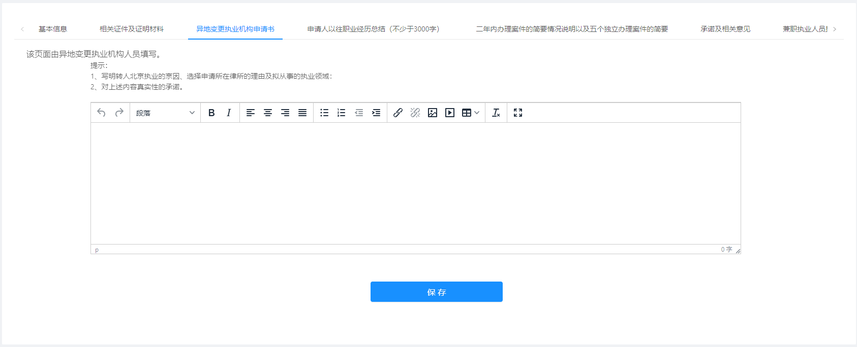

申请人以往职业经历总结（不少于3000字）标签页
在申请人以往职业经历总结（不少于3000字）标签页，在下图所示的富文本编辑器中编写总结，支持加粗、斜体等字体。最终点击“保存”按钮进行保存。
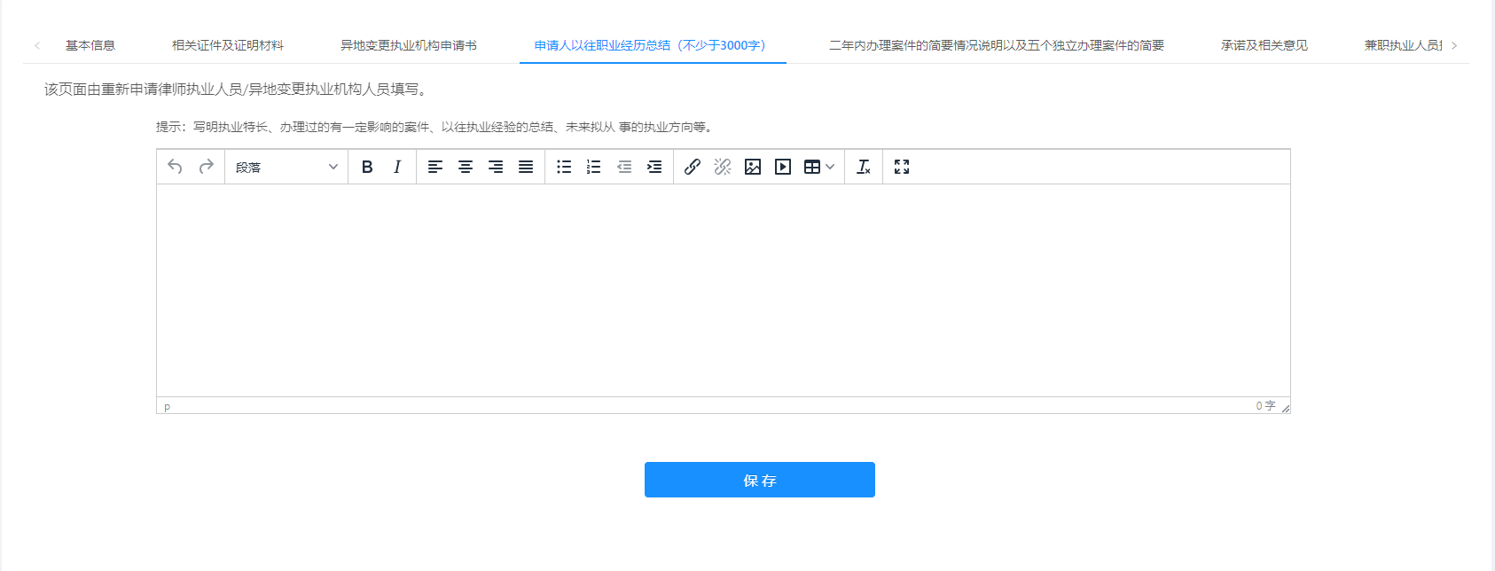

二年办理案件的简要情况说明以及五个独立办理案件的简要标签页
在二年办理案件的简要情况说明以及五个独立办理案件的简要标签页，需要点击“新增”按钮新增一条记录，如下图红框所示。
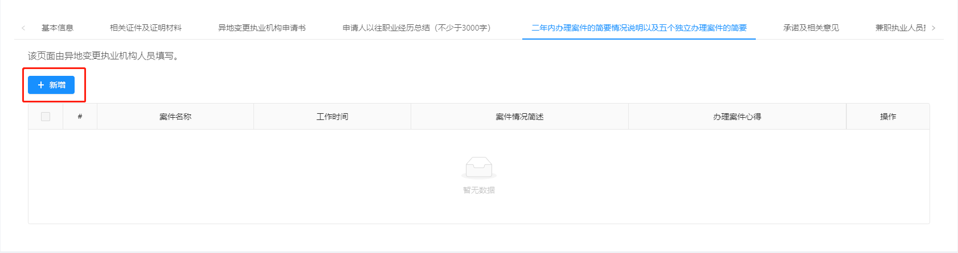
新增记录时，新增窗口如下图所示。
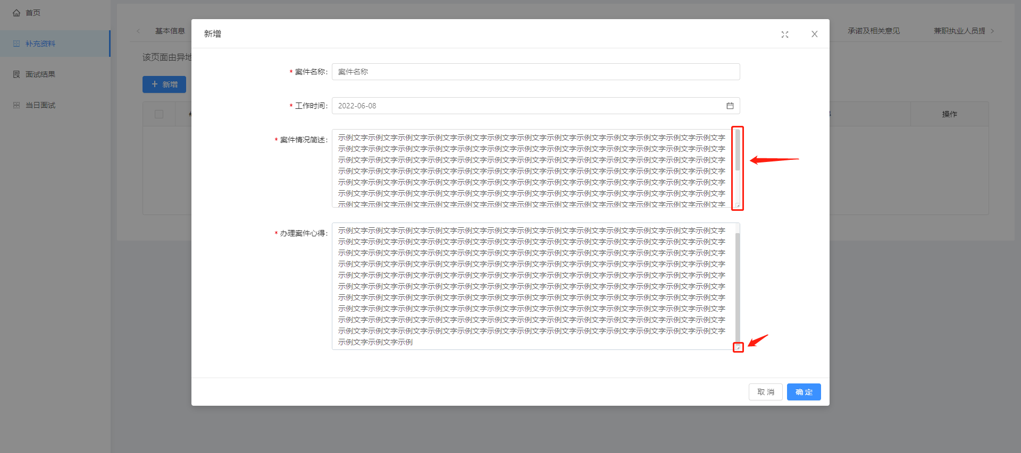
若要输入的文字很多，会出现图中所示的滚动条，也可鼠标拖动右下角小按钮（滚动条下方），将文本框高度拖高。此功能不影响审核人员看到的最终效果，只是为了方便检查文字是否粘贴全。点击“确定”按钮即可保存本条记录。
注意：多行文本只支持显示纯文字，不支持字体、字号、颜色等更多格式。

本页的多行文本框也可以拖动红框中的图标更改高度。点击“确定”按钮可进行本条记录的保存。
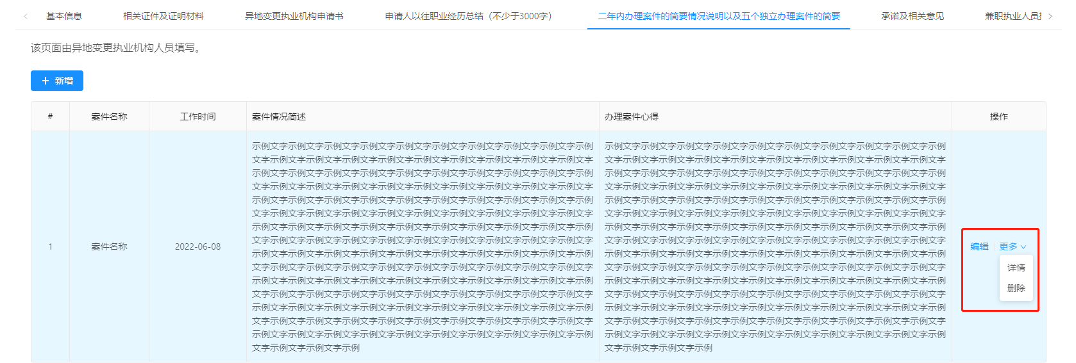
增加一条记录后，可点击红框内的“编辑”按钮进行编辑，或在“更多”选项中选择“详情”或者“删除”等操作。

承诺及相关意见标签页
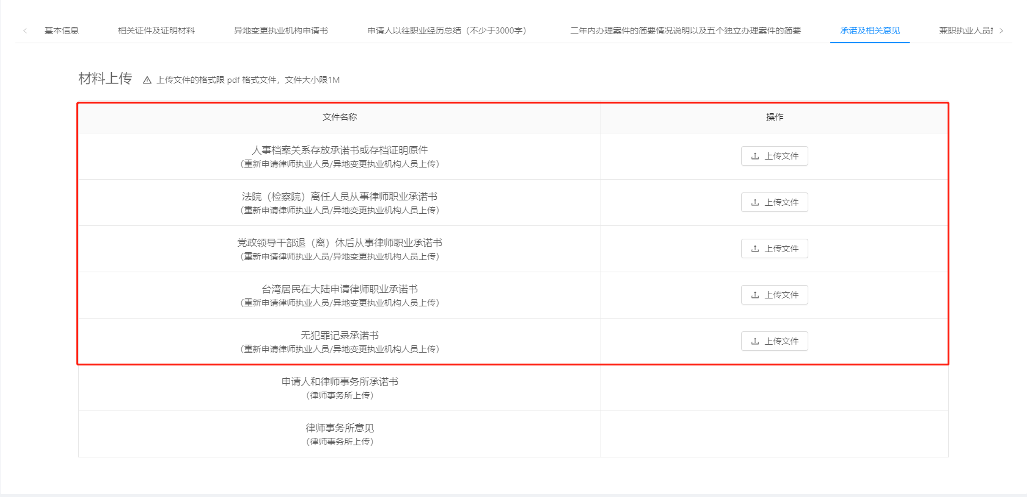
在承诺及相关意见标签页，可上传红框内内容，其余内容请联系对应括号内的人员，登录系统进行上传。
人事档案关系存放承诺书或存档证明原件格式详见本文附件一；
法院（检察院）离任人员从事律师职业承诺书格式详见本文附件二；
党政领导干部退（离）休后从事律师职业承诺书格式详见本文附件三；
台湾居民在大陆申请律师职业承诺书格式详见本文附件四；
无犯罪记录承诺书格式详见本文附件六；

注意：上传文件的格式限 pdf 格式文件，文件大小限1M。

兼职执业人员提供证明材料标签页
在兼职执业人员提供证明材料标签页，可切换至上图页面进行上传，可点击红框内的按钮选择文件进行上传。本页所有文件都由异地变更执业机构人员进行上传。
兼职律师执业承诺书格式详见本文附件七；
同意从事兼职律师执业意见书格式详见本文附件八；
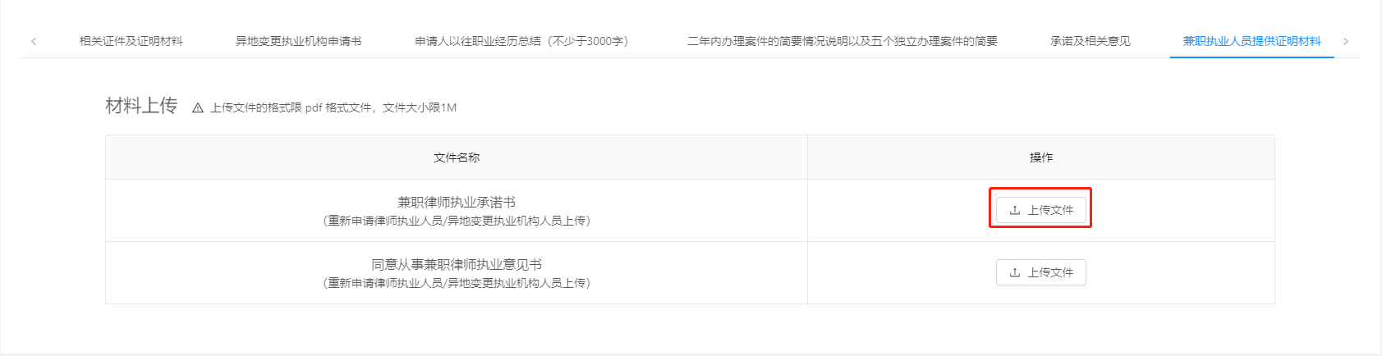
注意：上传文件的格式限 pdf 格式文件，文件大小限1M。

拟接收的律师事务所二名执业律师的举荐书标签页
在拟接收的律师事务所二名执业律师的举荐书标签页，可切换至上图页面进行上传，可点击红框内的按钮选择文件进行上传。本页所有文件都由异地变更执业机构人员进行上传。
拟接收的律师事务所二名执业律师的举荐书格式详见本文附件十；
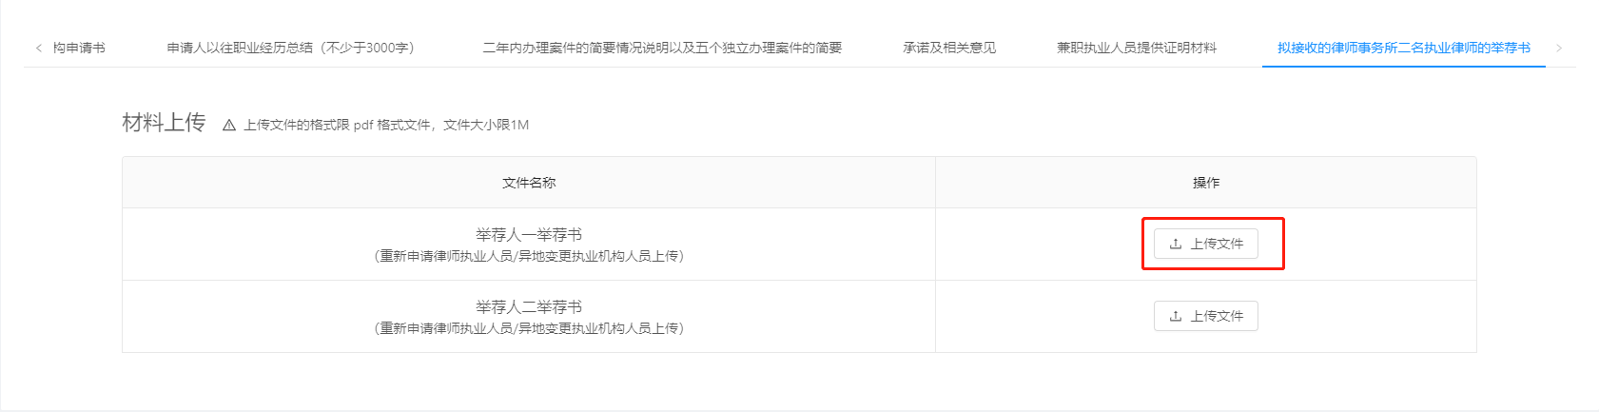
注意：上传文件的格式限 pdf 格式文件，文件大小限1M。

面试申请

面试申请提交
将所有标签页的补充资料完成后，可联系所属律所进行进一步资料的补充。所有相关人员完成资料补充后，所属律所可在系统内进行面试申请。

面试申请结果
在申请结果下达之前，不可以修改自己的申请材料，页面提示如下图所示。
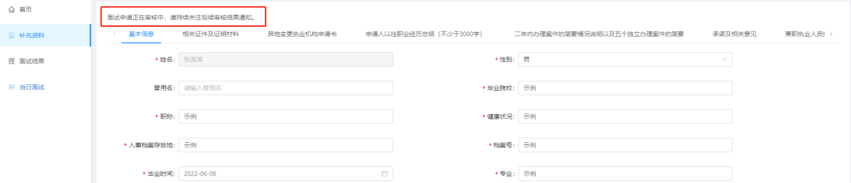
同时，在页面最下方的“保存”按钮处，也会有相关提示。
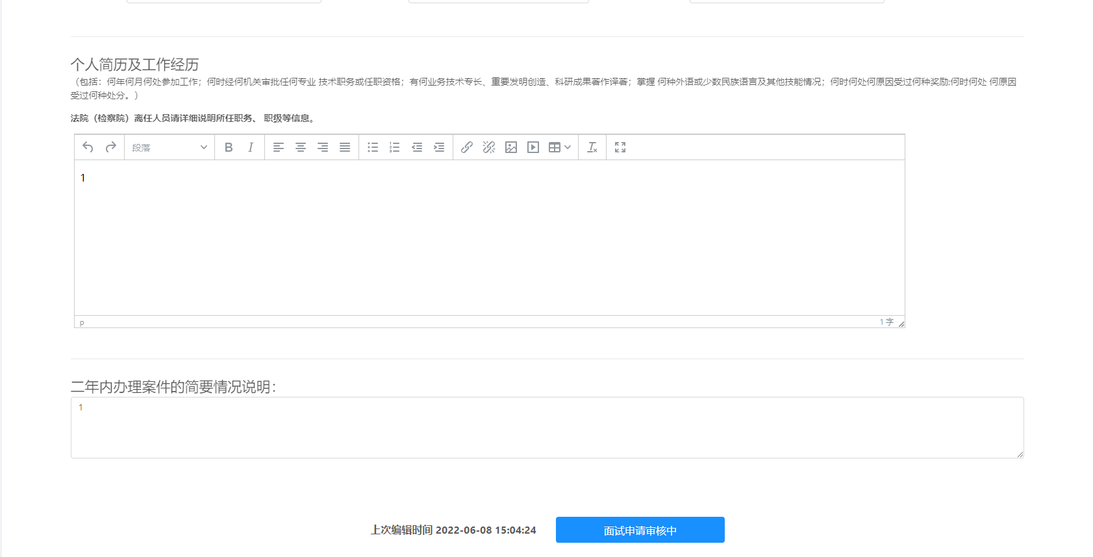
申请结果可在补充菜单页的最下方查看，所属律所也可以在系统内查看该结果。
若面试申请通过，则页面上方和下方的提示如下
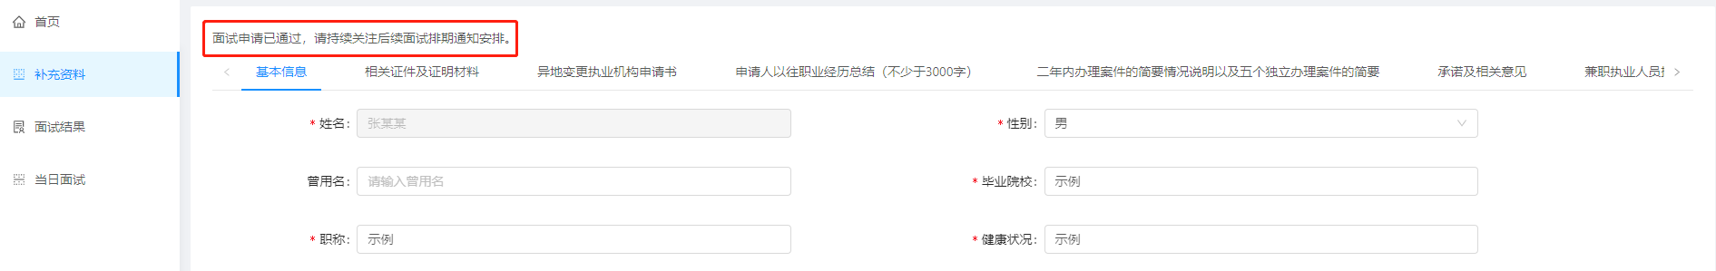
若面试申请不通过，则页面上方和下方的提示如下
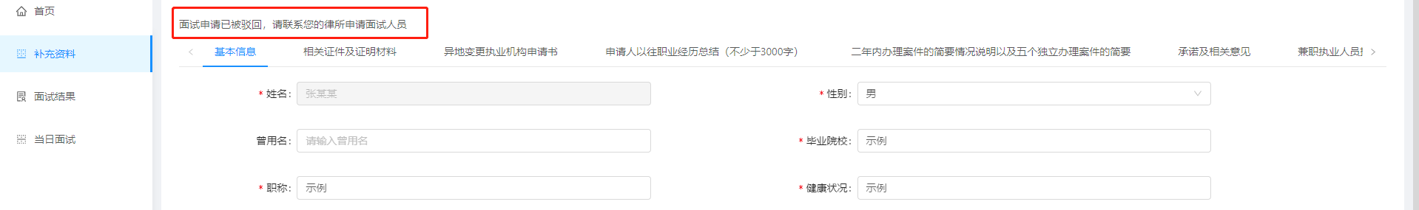
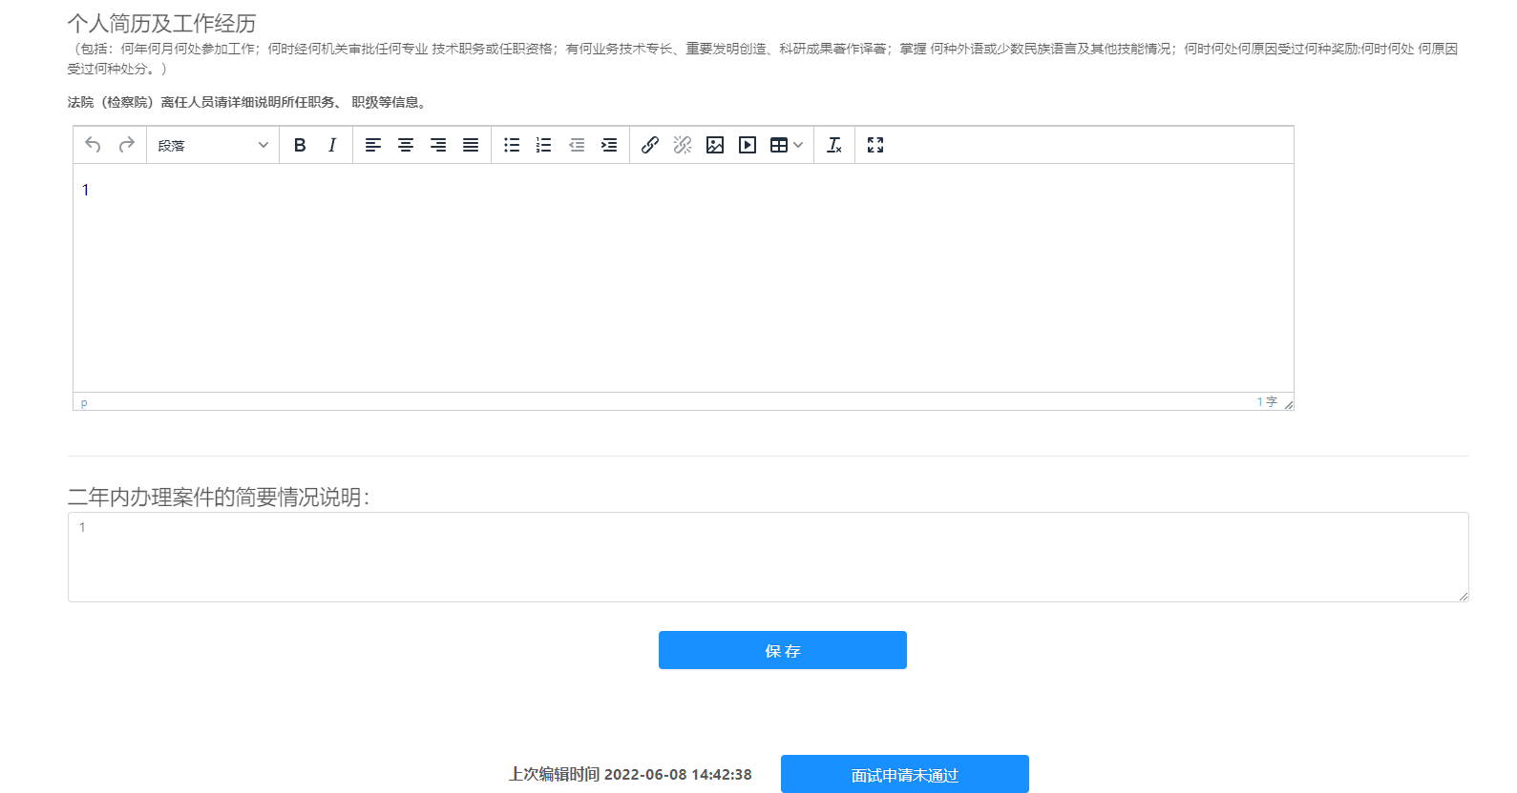

注意：若未通过面试申请，需要尽快联系所属律所，根据面试申请不通过的理由完善材料，重新申请。

面试通知
若已通过面试申请进入自动排期，请随时关注市律协官网（网址为https://www.beijinglawyers.org.cn/index.html）发布的面试通知，查看面试通知中的面试考核人员及时间安排表。面试通知发布后，参加面试人员的面试时间、排期号等信息会以短信的形式发送到面试人员手机，请注意查看。
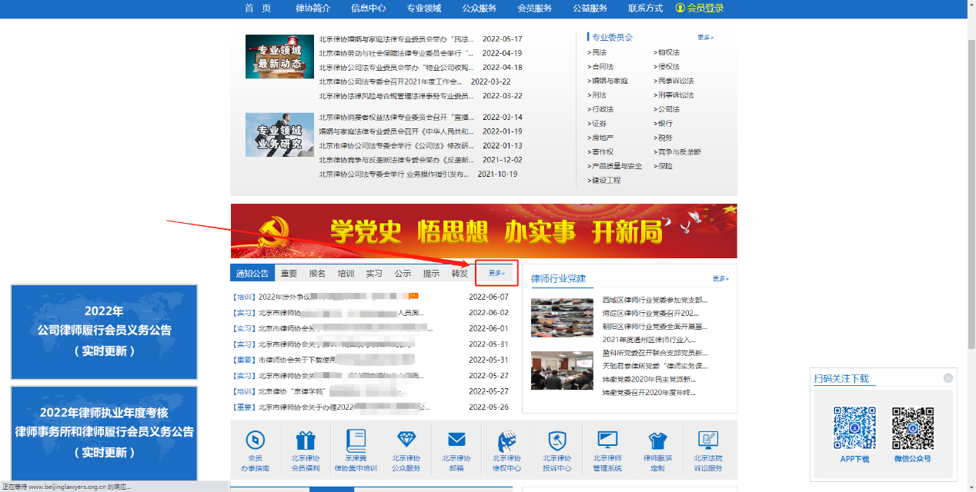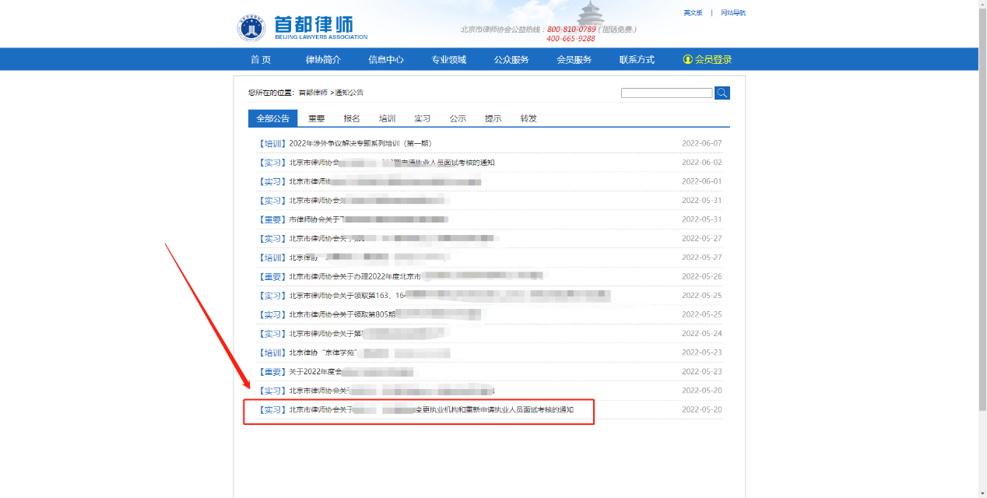

面试准备
收到面试通知后，需要仔细阅读面试须知，添加技术服务人员，进入微信群，按照要求熟悉面试操作与流程。

当日面试

准备面试
本期网络面试将通过小鱼易连软件远程进行，请提前在面试当天使用的计算机和手机中安装【小鱼易连】软件，下载地址：https://www.xylink.com/download。

面试候场
技术支持人员面试当日会在微信群内发布小鱼易连面试的会议号和密码，按序号顺序在微信群内一个一个叫号和面试，所以请大家关注群消息不要屏蔽群。

加入面试
技术支持在群内叫号每个人会@两遍，第一遍需要做好准备，先打开小鱼易连软件，输好会议号点击加入后在弹出的密码页面等待，先不要输入密码，等第二遍收到“请加入”的消息时再输入密码加入会议即可，所以请各位记好当天的会议号和密码。
图例演示：
    - 手机端：
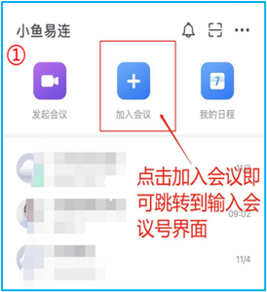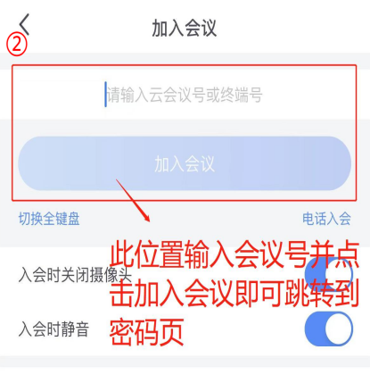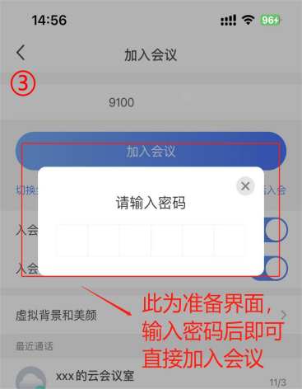
②电脑端：
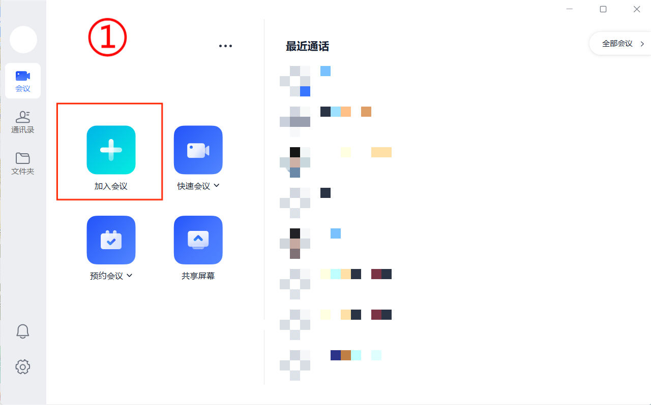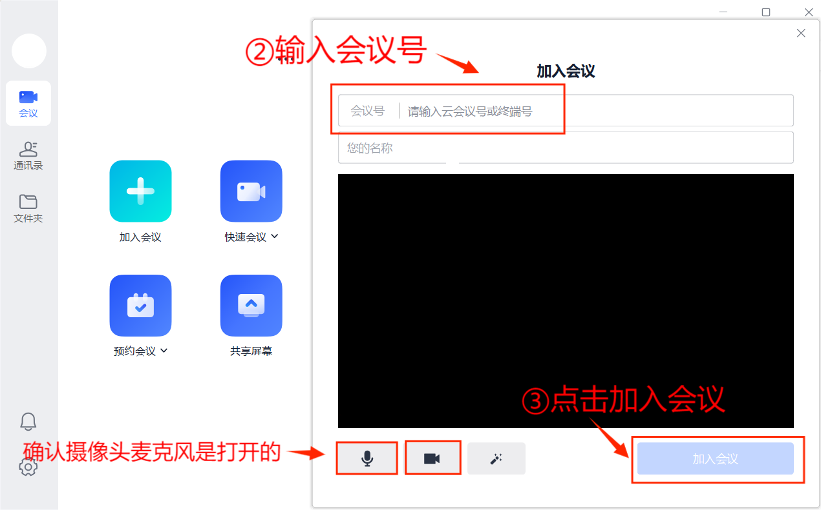
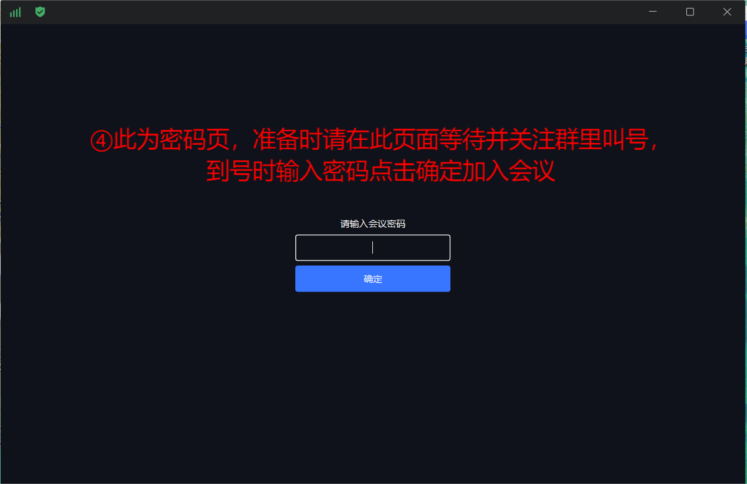

面试结果

下载面试考核结果
面试考核结束1日后，可在面试结果页下载面试考核结果，如下图所示：
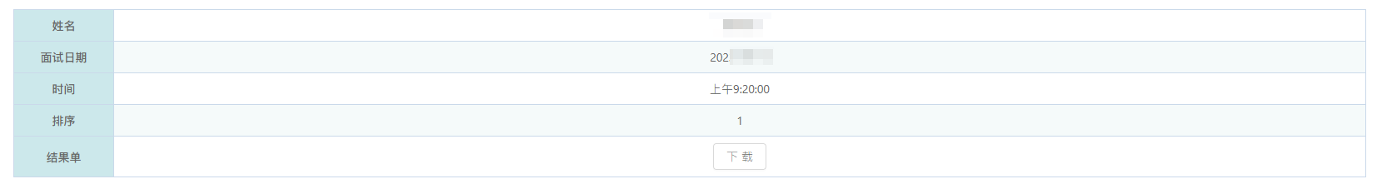
若未通过面试考核，在考核后十二个月内不得再次申请面试考核。在满足重新申请面试考核的条件后，联系所属律所进行下一次的面试申请。具体流程可参考本文第3章内容。

其他特殊情况

请假
若因为某种原因不能按通知要求参加面试，请及时联系所属律所，按照相关要求在系统内提交请假申请，并及时查看请假结果。

更换律所
若因某些原因要更换律所，需征得原律所意见同意后进行冻结操作，再联系新律所进行新增操作，提交成功后即可更换律所。

附件一 人事档案关系存放承诺书或存档证明原件模板
人事档案关系存放承诺书或存档证明原件
人事档案关系存放承诺书

本人曾在 （单位/学校）工作/学习，担任 ________________职务/身份，工作/学习时间 年 月 日至 年 月 日。原人事档案存放在 。申请人现自愿作出下列承诺：
（一）所填写的基本信息、提交的所需材料真实、合法、有效、完整；
（二）已知晓政府部门告知的全部内容；
（三）已符合 （律师执业、重新执业或者异地变更执业机构三选一）（曾有军队律师、公司律师、公职律师执业经历申请律师执业的，可按重新执业或者异地变更执业机构）的条件。本人遵纪守法、品行良好；不存在开除公职的情形；人事存档服务机构名称： ，存档编号为： ，存档性质为： （个人或者集体二选一）存档；如集体存档的，存档单位为： （应填写申请执业的律师所在律师事务所，如申请人为退休人员，应填写退休单位并提交申请人退休证复印件）
（四）曾任国家公职人员从事律师执业的，承诺：
1.不违反《中华人民共和国公务员法》第一百零七条第一款规定；
2.不违反《中华人民共和国律师法》第十一条规定。
3.已严格按照国家公职人员管理有关法律法规和政策纪律履行有关手续。
（五）截至目前，本人未丧失中国国籍，不存在取得外国国籍、自动丧失中国国籍，或者经申请批准退出中国国籍的情形。
（六）本人在获准专职律师执业后，不从事包括担任党政机关、人民团体、事业单位、社会团体在编工作人员（兼职律师除外）；担任企业的法定代表人、董事（不含外部独立董事）、监事（不含外部独立监事）、高级管理人员或者员工；与律师事务所以外的其他单位签订劳动合同或者形成劳动关系；在律师事务所以外的其他单位参加全日制工作（律师事务所接受委托并指派本所律师到相关单位提供法律服务的除外）等违规兼职活动。
（七）愿意承担未履行承诺、虚假承诺的法律责任。
（八）所作承诺是申请人真实意思的表示。

申请人签名：
日 期：

提示：1、申请人可自主选择是否采用告知承诺制方式办理。申请人不愿意承诺或者无法承诺的，应当提交存档证明原件。申请人有较严重的不良信用记录或者存在曾作出虚假承诺等情形的，在信用修复前不适用告知承诺制。
2、人事档案存放地为具有流动人员人事档案管理服务权限的存档服务机构（请参阅《北京市律师协会申请律师执业人员相关办事程序说明》）出具的人事档案关系存放证明（证明时效为30日）。
3、存档证明中除注明存档人基本情况外，还必须注明存档性质（个人存档或集体<集体存档要注明单位>）、有无被开除公职记录、政治面貌是否为中国共产党党员。
- 对在核查核验或者日常监管中发现不实承诺、提交虚假材料的，视情形依法终止办理、责令限期整改、撤销行政许可或者予以行政处罚，并将申请人违诺失信行为信息纳入北京市公共信用信息服务平台。涉嫌犯罪的，依法移送司法机关。

附件二 法院（检察院）离任人员从事律师职业承诺书模板
法院（检察院）离任人员从事律师职业承诺书
本人系_______人民法院（检察院）离任人员,具有（ ）/不具有（ ）公务员身份，离任时间： ，离任情形为：（ ）辞去公职；（ ）退休；（ ）辞退；（ ）调离；（ ）开除；（ ）其他: 。
在法院（检察院）任职及工作情况（请详细说明所任职务、职级等信息，可另加页）：

现申请异地变更执业，本人承诺遵守从业限制：
1.不违反《中华人民共和国律师法》《中华人民共和国法官法》《中华人民共和国检察官法》的规定；
2.不违反最高人民法院、最高人民检察院、司法部《关于进一步规范法院、检察院离任人员从事律师职业的意见》及有关从事律师职业的限制；
3.离任时已向所在法院、检察院如实报告从业去向，签署承诺书，对遵守从业限制规定、在从业限制期内主动报告从业变动情况等作出承诺。
4.退休人员承诺：严格执行中组部《关于进一步规范党政领导干部在企业兼职（任职）问题的意见》的规定和审批程序，已将行政、工资等关系转出法院、检察院，不再保留机关的各种待遇。
本人郑重承诺，上述信息全面、真实、准确，愿意配合对上述内容的调查、核查、核验，愿意承担不实承诺、未履行承诺或违反承诺的全部法律责任。
申请人（签名）：
年 月 日
提示：1.人民法院、人民检察院离任人员向律师协会申请律师实习登记时，应当主动报告曾在人民法院、人民检察院工作的情况，并作出遵守从业限制的承诺。
2.法院、检察院退休人员承诺必须包含第4项内容，其他离任人员可删除。

附件三 党政领导干部退（离）休后从事律师职业承诺书模板
党政领导干部退（离）休后从事律师职业承诺书
本人系 （单位名称）退（离）休人员。退（离）休前在原单位的任职情况如下：
（ ）公务员中担任领导职务的人员，也包括担任非领导职务的人员。
（ ）参照公务员法管理人员中担任领导职务的人员，也包括担任非领导职务的人员。
（ ）国有企业、国有金融企业等单位及其内设机构和子公司的领导人员。
（ ）未列入参照公务员法管理的事业单位及其内设机构的领导人员。
退（离）休前的职务（职级）：
现申请实习登记，本人承诺：
1.不违反《中华人民共和国律师法》的规定；
2.退（离）休后已向所在单位如实报告从业去向，严格执行中组部《关于进一步规范党政领导干部在企业兼职（任职）问题的意见》的规定和审批程序，已将行政、工资等关系转出原单位，不再保留党政机关的各种待遇。
本人郑重承诺，上述信息全面、真实、准确，愿意配合对上述内容的调查、核查、核验，愿意承担不实承诺、未履行承诺或违反承诺的全部法律责任。

承诺人（签名）：
年 月 日

说明：要求详见中组部《关于进一步规范党政领导干部在企业兼职（任职）问题的意见》（中组发〔2013〕18号）及答复意见。

附件四 台湾居民在大陆申请律师执业承诺书模板
台湾居民在大陆申请律师执业承诺书

本人___________（姓名），台湾居民身份证号码_________________，台湾居民来往大陆通行证证件号码_____________________。

现本人郑重承诺：
1.上述信息全面、真实、准确。
2.本人已知晓并将严格遵守有关法律法规和管理制度，将拥护中国共产党领导、拥护社会主义法治作为从业基本要求。
3.本人愿意配合对上述内容的调查、核查、核验。
4.本人愿意承担不实承诺、未履行承诺或违反承诺的全部法律责任。
以上内容系本人真实意思表示，如提供虚假材料，由本人承担相应法律责任。
承诺人(签名)：
年 月 日

附件五 原执业资质证明模板
原执业资质证明（异地变更执业机构人员）
提示：1、原《律师执业证》复印件或其他可证明申请人原执业律师身份的文件；
2、申请人已在原执业地注销执业证的，应当出示所在省（自治区、直辖市）司
法厅（局）开具的注销证明材料。

附件六 无犯罪记录承诺书模板
无犯罪记录承诺书
本人___________（姓名），性别____，民族_____，政治面貌___________, 身份证号_______________________, 户籍地址_______________________________，户籍派出所：
________________________。截止目前，本人无受过刑事处罚记录（过失犯罪除外）。
现本人郑重承诺：
1.上述信息全面、真实、准确。
2.本人已知晓并将严格遵守有关法律法规和管理制度，将拥护中国共产党领导、拥护社会主义法治作为从业基本要求。
3.本人愿意配合对上述内容的调查、核查、核验。
4.本人愿意承担不实承诺、未履行承诺或违反承诺的全部法律责任。
以上内容系本人真实意思表示，如提供虚假材料，由本人承担相应法律责任。
承诺人签名：
年 月 日

附件七 兼职律师执业承诺书模板
兼职律师执业承诺书
本人_____________（姓名），身份证号_______________,现在_____________________(单位名称)从事_________(教学科目/研究领域、方向)工作。
本人_____（具有/无）高等教育教师资格证，教师资格证书号码为：_____________；本人____（具有/无）___________职称，职称证书号码为：_______________。
本人从事法学教育、研究工作经历如下：
1.
2.
3.
本人郑重承诺：
1.上述信息全面、真实、准确。
2.本人已知晓并将严格遵守有关法律法规和管理制度，将拥护中国共产党领导、拥护社会主义法治作为从业基本要求。
3.本人愿意配合对上述内容的调查、核查、核验。
4.本人愿意承担不实承诺、未履行承诺或违反承诺的全部法律责任。
承诺人签名：
年 月 日

附件八 同意从事兼职律师执业意见书模板
同意从事兼职律师执业意见书
兹有我单位_____________（姓名）同志，身份证号_______________,现在______________________(单位名称)从事___________(教学科目/研究领域、方向)工作。该同志_____（具有/无）高等教育教师资格证，教师资格证书号码为：_____________；该同志____（具有/无）____________职称，职称证书号码为：_______________。我单位同意其从事兼职律师执业工作。

高校/科研机构（盖章）
年 月 日

提示：1、申请兼职实习人员为高等院校教师，所在单位出具同意从事兼职律师执业意见书由学校盖章；
2、申请兼职实习人员为科研机构（法律相关研究）工作人员，所在单位出具同意从事兼职律师执业意见书由单位盖章。

附件九 退休人员提供证明材料模板
退休人员提供证明材料
提示：退休人员申请执业的，应当提交退休证(复印件)或单位出具的退休证明文件（原件）。

附件十 拟收的律师事务所二名执业律师的举荐书模板
拟收的律师事务所二名执业律师的举荐书
提示：1、写明举荐理由。
举荐人签字：

附件十一 原执业律师事务所出具的申请人业务能力、品行表现的证明材料模板
原执业律师事务所出具的申请人业务能力、品行表现的证明材料
原执业律师事务所盖章：

附件十二 申请人年度考核合格以及是否受到过行业纪律处分承诺书模板
申请人年度考核合格以及是否受到过行业纪律处分承诺书
本人 （姓名），性别 ，民族 ，政治面貌 ，身份证号 。
本人在执业期间：
年度考核情况：称职（ ）；基本称职（ ）；有不称职情况（ ），具体情形是 。
律师协会行业纪律处分情况：无（ ）；有（ ），具体情形是 。
现本人郑重承诺：
1.上述信息全面、真实、准确。
2.本人已知晓并将严格遵守有关法律法规和管理制度，将拥护中国共产党领导、拥护社会主义法治作为从业基本要求。
3.本人承诺申请中填写和提供的材料内容真实有效。
4.本人愿意配合对上述内容的调查、核查、核验。
5.本人愿意承担不实承诺、未履行承诺或违反承诺的全部法律责任。
6.以上内容系本人真实意思表示，如提供虚假材料，由本人承担相应法律责任。

承诺人（签名）：
年 月 日

附件十三 申请人是否受到过行政处罚及是否尚有未办结投诉案件的情况承诺书模板
申请人是否受到过行政处罚及是否尚有未办结投诉案件的情况承诺书
本人 （姓名），性别 ，民族 ，政治面貌 ，身份证号 。
本人在执业期间：
司法行政机关行政处罚情况：无（ ）；有（ ），具体情形是 。
投诉案件情况:无（ ）；有（ ），已办结；有（ ），未办结，具体情形是 。
现本人郑重承诺：
1.上述信息全面、真实、准确。
2.本人已知晓并将严格遵守有关法律法规和管理制度，将拥护中国共产党领导、拥护社会主义法治作为从业基本要求。
3.本人承诺申请中填写和提供的材料内容真实有效。
4.本人愿意配合对上述内容的调查、核查、核验。
5.本人愿意承担不实承诺、未履行承诺或违反承诺的全部法律责任。
6.以上内容系本人真实意思表示，如提供虚假材料，由本人承担相应法律责任。

承诺人（签名）：
年 月 日

附件十四 申请人和律师事务所承诺书模板
申请人和律师事务所承诺书
北京市律师协会：
本人承诺申请材料中本人填写和提供的全部内容真实有效，并承担由于提供虚假材料而产生的一切后果。

申请人（签字）：
年 月 日
北京市律师协会：
本律师事务所对申请人员_______ 填写和提供的申请材料全部内容已进行核实并确认真实有效。
本律师事务所承诺申请材料中本所填写和提供的全部内容真实有效，并承担由于提供虚假材料而产生的一切后果。

律师事务所主任本人签字：

律师事务所盖章：

年 月 日

